（私密）

Eshop电子商务系统
设计说明书
文档编号：TSP/E1_E072101_ODS_01
版 本 号：1.0
撰 写 人：陈建杭
审 核：

XX有限公司
YY开发团队
2007-12-14

修 订 页
序号 | 版本号 | 日期 | 修订说明 | 修改人 | 审核人
 | 0.9 | 2015-10-23 | 最初草稿 | 陈建杭

目 录
1. 引言 3
1.1. 编写背景 3
1.2. 编写目的 3
1.3. 文档约定 3
1.4. 预期的读者和阅读建议 4
1.5. 软件的范围 4
1.6. 参考资料 4
2. 系统运行环境设计与接口设计 5
2.1. 运行环境 5
服务器 5
客户端 5
2.2. 接口设计 5
界面要求 5
硬件接口 6
软件接口 6
通信接口 6
3. 需求概述 7
4. 发布工具的设计 9
4.1. 架构设计 9
◆ 普通用户角色 9
◆普通用户发布时序图 10
◆管理员角色 11
◆管理员发布时序图 11
◆发布系统类结构图 13
◆发布系统用例图 14
4.2. 功能模块设计 15
◆发布软件机构模块 15
◆发布构件与编辑构件模块 18
◆构件信息浏览子模块 21
◆构件删除模块 21
◆构件检索模块 22
◆构件审核模块 25
◆发布规范模块 27
5. 检索工具的设计 31
5.1. 架构 31
5.2. 检索与交易E-R图 32
5.3. 模块设计 33
SimpleRetrieve（简单检索）模块 33
ComplexRetrieve（复杂检索）模块 35
6. 统计工具的设计 40
6.1. DetailedInfo模块 40
6.2. showReportForm模块 40
6.3. DownLoadInfo.java模块 40
流程逻辑 41
统计模块的类图 42
JSP页面图 43
7. 数据汇集工具的设计 44
8. 交易工具的设计 47
9. 下载工具的设计 49

- 引言
  - 编写目的
本设计说明书编写的目的是说明程序模块的设计考虑，包括程序描述、输入/输出、算法和流程逻辑等，为软件编程和系统维护提供基础。
  - 编写背景
目前，软件系统的规模日趋庞大，软件及其开发过程越来越复杂，“软件危机”仍是尚未解决的问题。随着软件复用被视为解决“软件危机”问题的有效途径之一，基于构件的软件开发方法以其对软件复用的有效支持，而被越来越多的开发组织所采用。基于构件的软件开发大致涉及构件的获取、构件存储管理和构件组装等几个过程。构件的存储和管理是构件开发及基于构件复用的开发的重要中间环节。
跨区域公共软件构件库管理及服务平台（下文称构件库管理及服务平台）是广东拓思软件科学园有限公司委托暨南大学承建的一个开发项目，该项目是广东拓思软件科学园有限公司承担的国家863项目“跨区域公共软件构件库及其服务平台研发”的课题任务之一。本项目拟构件公共软件构件库管理及服务平台，即在广东拓思软件科学园有限公司已有的构件库平台以及暨南大学相关技术和成果的基础上，扩充、修改、完善已有平台功能，研究开发该管理与服务平台，以便于实现广东、河南、西安三地构件库之间的互连互操作，以及三地构件库内容的自动更新，并为与国内其他地区的构件库互连打下基础。
  - 文档约定
采用标准和规范
- 《跨区域公共软件构件库管理及服务平台技术开发合同》
- 《构件库管理及服务平台项目任务计划书》
- 《863软件专业孵化器技术支撑体系—公共软件构件库》
- 《863项目记录编码规则》
- UDDI规范、白皮书和模式定义
  - UDDI Version 2.0 API schema
  - UDDI Version 2.0 overview
  - UDDI Version 2.0 technical overview
  - UDDI Version 2.0 Operators specification
  - UDDI 2.0 XML structure reference

预期读者
本说明书可作为文档编写人员、项目分析/设计/开发/测试人员、项目评审人员或项目经理在系统开发、部署和测试时参考。本需求说明书的全部内容均为XX公司的商业机密，应严格控制其阅读和应用范围。未经文档责任人许可，任何人不得将持有本文档部分或全部内容的介质私自保留或交于他人。

  - 术语、缩略语
术语或缩略语 | 说明性定义
Eshop | 项目名
B/S | Browser/Server（浏览器/服务器）
C/S | Client/Server（客户端/服务器）
B2B | Business to Business 商家对商家，电子商务的一种业务形式
B2C | Business to Consumer 商家对顾客，电子商务的一种业务形式
C2C | Consumer to Consumer 顾客对顾客，电子商务的一种业务形式
文章 | 在本系统，文章是指系统中关于、帮助信息、活动介绍、公告等信息
img | image缩写
desc | description缩写
pwd | password缩写

参考资料
- Eshop项目需求规格说明书v_1.0：系统需求分析说明书
- Eshop项目概要设计说明书
- 项目设计说明书（模板）
- 《软件工程与计算》骆赋 计算机工业出版社.2012
- 系统运行环境设计与接口设计

运行环境
本构件库管理及服务平台主要应用于构件数据的信息存储、统计、汇总、查询、管理，一般情况下不进行大量的数据运算。因此，对于计算机的性能要求并不太高，其具体参考配置如下。

服务器
- 硬件平台：不得低于CPU1.8G、RAM512M、硬盘20G
- 操作系统： Windows 2000 Server / Windows XP
- 数据库：Oracle9i

客户端
- 操作系统：Windows 2000 Server/Windows XP
- 浏览器：IE6.0以上

接口设计

界面要求
基本要求如下：
- 全中文的用户界面。
- 不同级别的用户采取不同的用户授权进入各自的系统界面。
- 提供灵活的观察和管理视角。
- 主功能界面采用工作流程导向方式。
- 系统的各部分功能，通过点图标或链接方式来完成。
- 用户的操作界面尽可能以文本框、复选列表、检查框等方式提供，以简化操作。
- 考虑到北大青鸟构件库系统的部署环境和其他企业的计算机使用情况，本平台定位在Windows XP操作系统上。

硬件接口
无特殊需求。

软件接口
- 服务器操作系统上安装数据库Oracle9i；
- 客户端操作系统上安装Microsoft IE；
- 客户端操作系统上安装至少一种汉字输入法。

通信接口
无特殊需求。
- 需求概述
构件库管理及服务平台由构件库和构件库管理系统组成。
当构件库的规模很大（例如构件数目上千）且数据源不止一个时，如果没有自动工具的支持，不仅复用者查询构件时会不得要领、失去信心，而且构件库管理者在构件入库、对构件库进行管理和维护时也会力不从心。因此必须有一系列的工具来辅助构件库管理者与使用者完成各自的任务，以充分发挥构件库的作用。通常，构件入库时要进行分类，用户要在库中寻找适用的构件，管理者要维护构件库的结构。为此，构件库管理系统应提供发布、检索、数据汇集、交易与用户管理四套工具，各工具集在系统中的位置如下图所示。
- 系统总体设计
  - 软件结构

  - 程序系统结构
本项目中使用了基于Hibernate + Spring MVC的框架开发的基于B/S和C/S的三层架构电子商务系统，其中Model层负责数据库的增删改操作，View层通过jsp进行页面数据显示，Controller负责业务逻辑的处理。

系统类图如下：

系统用例图如下：

    - Web应用程序设计
项目的包说明
- com.cjh.eshop.activity界面相关的类
- com.cjh.eshop.activity.base 界面相关类的公共类
- com.cjh.eshop.adapter 适配器相关的类
- com.cjh.eshop.config 配置相关的类
- com.cjh.eshop.jpush 推送模块相关的类
- com.cjh.eshop.pojo 简单的实体类
- com.cjh.eshop.dao.service 服务相关的类
- com.cjh.eshop.util 简单的工具类
- com.cjh.eshop.view自定义控件

    - 项目文件介绍
- activity包：
文件名称 | 功能 | 布局文件
WelcomeActivity.java | 欢迎界面 | activity_welcome.xml
MainActivity.java | 主界面 | activity_main.xml
LoginActivity.java | 登陆界面 | activity_login.xml
RegisterActivity.java | 注册界面 | activity_register.xml
GoodsActivity.java | 商品详情界面 | activity_goods.xml
GoodsSearchActivity.java | 商品搜索结果界面 | activity_goods_search.xml
ShopActivity.java | 店铺详情界面 | activity_shop.xml
ShopSearchActivity.java | 店铺搜索结果界面 | activity_shop_search.xml
ArticleActivity.java | 文章详情界面 | activity_article.xml
FeedbackActivity.java | 用户反馈界面 | activity_feedback.xml
ComplaintActivity.java | 用户投诉界面 | activity_complaintv
CollectionActivity.java | 商品、店铺收藏界面 | activity_collection.xml
UserInfoActivity.java | 个人资料界面 | activity_user_info.xml
MessageActivity.java | 个人消息界面 | activity_message.xml
MessageDetailActivity.java | 消息详情界面 | activity_message_detail.xml
PasswordFindActivity.java | 找回密码界面 | activity_password_find.xml
PasswordEditActivity.java | 修改密码界面 | activity_password_edit.xml
CartActivity.java | 购物车管界面 | activity_cart.xml
OrderActivity.java | 订单管理界面 | activity_oredr.xml
OrderEidtActivity.java | 订单修改界面 | activity_order-edit.xml
AddressActivity.java | 收货地址管理界面 | activity_ address.xml
AddressEidtActivity.java | 收货地址 | activity_ address_detail.xml
AboutActivity.java | 关于界面 | activity_about.xml
SettingActivity.java | 用户设置界面 | activity_setting.xml

- pojo包java类文件：
文件名称 | 功能
Address.java | 收货地址类
Area.java | 地区类
Article.java | 文章类
ArticleCategory | 文章类别类
Cart.java | 购物车类
City.java | 城市类
Goods.java | 商品类
GoodsCollection.java | 商品类别类
GoodsComment.java | 商品评价类
GoodsImage.java | 商品图片类
Message.java | 消息类
Province.java | 省类
Shop.java | 店铺类
ShopCollection.java | 店铺收藏类
User.java | 用户类

- dao包类文件：
文件名称 | 功能
LoginDao.java | 处理登录和登出业务的类
MailDAO.java | 处理邮件管理相关功能的类
OrderDAO.java | 处理订单管理相关的类（删除、修改和询等）
ProductDAO.java | 处理商品管理相关功能的类
UserManagerDAO.java | 处理用户管理相关功能的类

- service包java文件：
文件名称 | 功能
LoginDao.java | 处理登录和登出业务的类
MailDAO.java | 处理邮件管理相关功能的类
OrderDAO.java | 处理订单管理相关的类（删除、修改和询等）
ProductDAO.java | 处理商品管理相关功能的类
UserManagerDAO.java | 处理用户管理相关功能的类

- controller.view包中的java类：
文件名称 | 功能
LoginController.java | 用户登陆控制器
MainController.java | 邮件管理控制器
OrderController | 订单管理控制器
ProductController | 商品管理控制器
ShopCartController | 购物管理控制器
UserManagerController | 用户管理控制器
Util类，如下表所示：
文件名称 | 功能
SetCharacterEncodingFilter.java | 将提交过来的信息里的特殊字符进行处理
SendMail.java | 发送邮件类
shopCart.java | 购物车类
AuthImg.java | 验证码生成类
  - 数据库设计
详见[xxx数据库设计说明书]
如果数据库设计内容比较少，则直接在此处描述。

    - E-R图
全局E-R图：
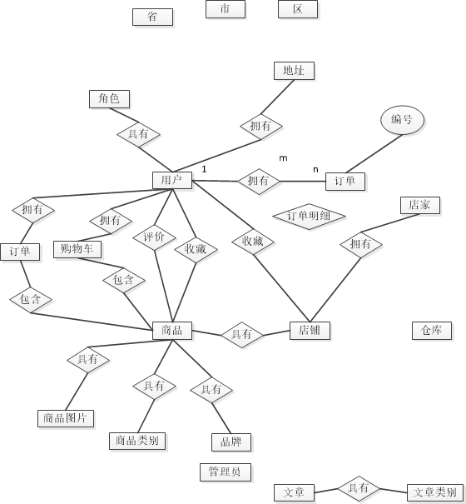
局部E-R图：

    - 表结构描述
备注：为了方便，默认值/表示空字符串（’’）

用户表（es_user）
字段名 | 约束 | 类型 | 可否为空 | 默认值 | 注释
user_id | 主键 | INT(11) | 否 |  | 用户ID(自增ID)
email | 唯一 | VARCHAR(48) | 是 | NULL | 邮箱
user_name | 唯一 | VARCHAR(16) | 否 |  | 用户名（账号）
password |  | VARCHAR(32) | 否 |  | 密码
nickname | 唯一 | VARCHAR(16) | 否 | / | 昵称
register_time |  | DATETIME | 否 | 当前时间 | 注册时间
phone |  | VARCHAR(11) | 否 | / | 电话号码
sex |  | VARCHAR(1) | 否 | / | 性别（取值：男、女）
true_name |  | VACHAR(4) | 否 | / | 真实姓名
level |  | TINYINT(1) | 否 | 0 | 用户等级
score |  | SMALLINT(3) | 否 | 0 | 用户积分

管理员表（es_manager）
字段名 | 约束 | 类型 | 可否为空 | 默认值 | 注释
manager_id | 主键 | INT(11) | 否 |  | 管理员ID(自增ID)
manager_name | 唯一 | VARCHAR(32) | 否 |  | 管理员姓名
account | 唯一 | VARCHAR(32) | 否 |  | 账号
password |  | VARCHAR(32) | 否 |  | 密码
note |  | VARCHAR(512) | 否 | / | 备注

角色表（es_role）
字段名 | 约束 | 类型 | 可否为空 | 默认值 | 注释
role_id | 主键 | INT(11) | 否 |  | 角色ID(自增ID)
role_name |  |  | 否 |  | 角色名称

角色权限表（es_role_authority）
字段名 | 约束 | 类型 | 可否为空 | 默认值 | 注释
authority_id | 主键 | INT(11) | 否 |  | 权限ID(自增ID)
role_id | 外键 | INT(11) | 否 |  | 角色ID
authority_name |  | VARCHAR(16) | 否 |  | 权限名称

用户角色表（es_user_role）
字段名 | 约束 | 类型 | 可否为空 | 默认值 | 注释
user_role_id | 主键 | INT(11) | 否 |  | ID(自增ID)
user_id | 外键 | INT(11) | 否 |  | 用户ID
role_id | 外键 | INT(11) | 否 |  | 角色ID

店铺表（es_shop）
字段名 | 约束 | 类型 | 可否为空 | 默认值 | 注释
shop_id | 主键 | INT(11) | 否 |  | 店铺ID(自增ID)
shop_name |  | VARCHAR(16) | 否 |  | 店铺名
shop_desc |  | VARCHAR(512) | 否 | / | 店铺描述
create_time |  | DATETIME | 否 | 当前时间 | 创建时间
user_id | 外键 | INT(11) | 否 |  | 商家

商品表（es_goods）
字段名 | 约束 | 类型 | 可否为空 | 默认值 | 注释
goods_id | 主键 | INT(11) | 否 |  | 商品ID(自增ID)
goods_name |  | VARCHAR(32) | 否 |  | 商品名
goods_desc |  | VARCHAR(512) | 否 |  | 商品描述
goods_price |  | DECIMAL(8,2) | 否 |  | 商品单价
shop_id | 外键 | INT(11) | 否 |  | 商家
cat_id |  | SMALLINT(2) | 否 | 0 | 分类编号
click_count |  | INT(10) | 否 | 0 | 浏览数
goods_number |  | INT(10) | 否 | 0 | 库存
goods_img |  | VARCHAR(512) | 是 | NULL | 商品图片
is_on_sale |  | TINYINT(1) | 否 | 0 | 是否上架
brand |  | VARCHAR(16) | 是 | NULL | 品牌
is_free_postage |  | TINYINT(1) | 否 | 0 | 是否免邮

商品类别表（es_category）
字段名 | 约束 | 类型 | 可否为空 | 默认值 | 注释
cat_id | 主键 | SMALLINT(2) | 否 |  | 分类ID(自增ID)
cat_name |  | VARCHAR(32) | 否 |  | 分类名
cat_desc |  | VARCHAR(256) | 否 | / | 分类描述
parent_id | 外键 | SMALLINT(2) | 否 | 0 | 父分类ID
sort_order |  | SMALLNT(2) | 否 | 50 | 排序顺序

文章表（es_article）
字段名 | 约束 | 类型 | 可否为空 | 默认值 | 注释
article_id | 主键 | INT(11) | 否 |  | 文章ID(自增ID)
title |  | VARCHAR(32) | 否 |  | 文章标题
content |  | VARCHAR(1024) | 否 |  | 文章内容
add_time |  | DATETIME | 否 | 当前时间 | 添加时间
cat_id | 外键 | SMALLINT(3) | 否 | 0 | 分类ID

文章类别表（es_article_cat）
字段名 | 约束 | 类型 | 可否为空 | 默认值 | 注释
cat_id | 主键 | SMALLINT(3) | 否 |  | 分类ID(自增ID)
cat_name |  | VARCHAR(32) | 否 |  | 分类名
cat_desc |  | VARCHAR(256) | 否 | / | 分类描述
sort_order |  | TINYINT(2) | 否 | 50 | 排序位置
parent_id |  | SMALLINT(3) | 否 | 0 | 父分类ID

省表（es_province）
字段名 | 约束 | 类型 | 可否为空 | 默认值 | 注释
province_id | 主键 | INT(11) | 否 |  | 省ID(自增ID)
province_code |  | VARCHAR(6) | 否 |  | 省编码
province_name |  | VARCHAR(8) | 否 |  | 省名称

市表（es_city）
字段名 | 约束 | 类型 | 可否为空 | 默认值 | 注释
city_id | 主键 | INT(11) | 否 |  | 市ID(自增ID)
city_code |  | VARCHAR(6) | 否 |  | 市编码
city_name |  | VARCHAR(16) | 否 |  | 市名称
province_code | 外键 | VARCHAR(6) | 否 |  | 省编码

地区表（es_area）
字段名 | 约束 | 类型 | 可否为空 | 默认值 | 注释
area_id | 主键 | INT(11) | 否 |  | 区ID(自增ID)
area_code |  | VARCHAR(6) | 否 |  | 区编码
area_name |  | VARCHAR(16) | 否 |  | 区名称
city_code |  | VARCHAR(6) | 否 |  | 市编码

地址表（es_address）
字段名 | 约束 | 类型 | 可否为空 | 默认值 | 注释
address_id | 主键 | INT(11) | 否 |  | 地址ID(自增ID)
user_id | 外键 | INT(11) | 否 |  | 用户ID
receiver |  | VARCHAR(8) | 否 |  | 收货人姓名
area_id | 外键 | INT(11) | 否 |  | 地区ID
detail_address |  | VARCHAR(64) | 否 |  | 详细地址
phone |  | VARCHAR(16) | 否 |  | 收货人手机/电话
is_default |  | TINYINT(1) | 否 | 0 | 是否默认收货地址（1是，0否）

商品收藏表（es_goods_collection）
字段名 | 约束 | 类型 | 可否为空 | 默认值 | 注释
collection _id | 主键 | INT(11) | 否 |  | 收藏ID(自增ID)
user_id | 外键 | INT(11) | 否 |  | 收藏用户ID
goods_id | 外键 | INT(11) | 否 |  | 收藏商品ID
add_time |  | DATETIME | 否 | 当前时间 | 收藏时间

店铺收藏表（es_shop_collection）
字段名 | 约束 | 类型 | 可否为空 | 默认值 | 注释
collection _id | 主键 | INT(11) | 否 |  | 收藏ID(自增ID)
user_id | 外键 | INT(11) | 否 |  | 收藏用户ID
shop_id | 外键 | INT(11) | 否 |  | 收藏店铺ID
add_time |  | DATETIME | 否 | 当前时间 | 收藏时间

商品评价表（es_goods_comment）
字段名 | 约束 | 类型 | 可否为空 | 默认值 | 注释
comment _id | 主键 | INT(11) | 否 |  | 评价ID(自增ID)
user_id | 外键 | INT(11) | 否 |  | 评价用户ID
goods_id | 外键 | INT(11) | 否 |  | 评价商品ID
content |  | VARCHAR(512) | 否 |  | 评价内容
comment_time |  | DATETIME | 否 | 当前时间 | 评价时间
score |  | TINYINT(1) | 否 | 3 | 评分（取值1-5）

商品图片表（es_goods_image）
字段名 | 约束 | 类型 | 可否为空 | 默认值 | 注释
image _id | 主键 | INT(11) | 否 |  | 图片ID(自增ID)
goods_id | 外键 | INT(11) | 否 |  | 商品ID
image_url |  | VACHAR(512) |  |  | 图片路径

购物车表（es_cart）
字段名 | 约束 | 类型 | 可否为空 | 默认值 | 注释
cart _id | 主键 | INT(11) | 否 |  | 购物车ID(自增ID)
user_id | 外键 | INT(11) | 否 |  | 用户ID
goods_id | 外键 | INT(11) | 否 |  | 商品ID
count |  | SMALLINT(2) | 否 | 1 | 商品数量
add_time |  | DATETIME | 否 |  | 添加时间

订单表（es_order）
字段名 | 约束 | 类型 | 可否为空 | 默认值 | 注释
order _id | 主键 | INT(11) | 否 |  | 订单ID(自增ID)
user_id | 外键 | INT(11) | 否 |  | 用户ID
total_money |  | INT(10) | 否 |  | 订单总额
add_time |  | DATETIME | 否 |  | 订货日期
invoice_no |  | VARCHAR(15 | 否 |  | 发票号码
status |  | TINYINT(1 | 否 |  | 订单状态（取值：1）
deliv_date |  | DATETIME | 否 |  | 配送日期

订单明细表（es_order_item）
字段名 | 约束 | 类型 | 可否为空 | 默认值 | 注释
order _id | 主键 | INT(11) | 否 |  | 订单ID(自增ID)
order_id | 外键 | INT(11) | 否 |  | 订单ID
goods_id | 外键 | INT(11) | 否 |  | 商品ID
unit_price |  |  | 否 |  | 商品单价
dis_price |  | numeric(7,2) | 否 |  | 商品折后价
qty |  |  | 否 |  | 商品数量

商品配送单表（es_delivery）
字段名 | 约束 | 类型 | 可否为空 | 默认值 | 注释
deliv _id | 主键 | INT(11) | 否 |  | 配送单ID(自增ID)
user_id | 外键 | INT(11) | 否 |  | 用户ID
order_id | 外键 | INT(11) | 否 |  | 订单ID
address_id | 外键 | INT(11_ | 否 |  | 地址ID

商品退货表（es_delivery）
字段名 | 约束 | 类型 | 可否为空 | 默认值 | 注释
chan_no | 主键 | INT(11) | 否 |  | 退货单ID(自增ID)
user_id | 外键 | INT(11) | 否 |  | 用户ID
order_id | 外键 | INT(11) | 否 |  | 订单ID
reason |  | VARCHAR(512) | 否 |  | 退货原因

仓库表（es_warehouse）
字段名 | 约束 | 类型 | 可否为空 | 默认值 | 注释
wh_no | 主键 | INT(11) | 否 |  | 仓库ID(自增ID)
wh_name |  | VARCHAR(16) | 否 |  | 仓库名称
wh_address |  | VARCHAR(256) | 是 |  | 仓库地址

优惠表（es_discount）
字段名 | 约束 | 类型 | 可否为空 | 默认值 | 注释
cust_level | 主键 | INT(11) | 否 |  | 仓库ID(自增ID)
cust_level |  |  |  |  | 客户等级（主见）
discount |  | numeric(7,2) |  |  | 优惠率
sco-re |  | INT |  |  | 积分要求

品牌表（es_discount）
字段名 | 约束 | 类型 | 可否为空 | 默认值 | 注释
cust_level | 主键 | INT(11) | 否 |  | 仓库ID(自增ID)

反馈表（es_feedback）
字段名 | 约束 | 类型 | 可否为空 | 默认值 | 注释
feedback_id | 主键 | INT(11) | 否 |  | 反馈ID(自增ID)
user_id | 外键 | INT(11) | 否 |  | 用户ID
feedback_type |  | TINYINT(1) | 否 | 0 | 反馈类型（取值：0无）
content |  | VARCHAR(512) | 否 |  | 反馈内容
feedback_time |  | DATETIME | 否 | 当前时间 | 反馈时间
is_raed |  | TINYINT(1) | 否 | 0 | 管理员是否已读（1是，0否）

投诉表（es_complaint）
字段名 | 约束 | 类型 | 可否为空 | 默认值 | 注释
complaint_id | 主键 | INT(11) | 否 |  | 投诉ID(自增ID)
user_id | 外键 | INT(11) | 否 |  | 用户ID
complaint_type |  | TINYINT(1) | 否 | 0 | 投诉类型（取值：0无）
content |  | VARCHAR(512) | 否 |  | 投诉内容
cpmplaint_time |  | DATETIME | 否 | 当前时间 | 投诉时间
is_raed |  | TINYINT(1) | 否 | 0 | 管理员是否已读（1是，0否）

用户搜索记录表（es_search_record）
字段名 | 约束 | 类型 | 可否为空 | 默认值 | 注释
record_id | 主键 | INT(11) | 否 |  | 记录ID(自增ID)
user_id | 外键 | INT(11) | 否 |  | 用户ID
keyword |  | VARCHAR(64) | 否 |  | 搜索关键词
search_time |  | DATETIME | 否 | 当前时间 | 搜索时间

用户浏览记录表（es_browse_record）
字段名 | 约束 | 类型 | 可否为空 | 默认值 | 注释
record | 主键 | INT(11) | 否 |  | 记录ID(自增ID)
user_id | 外键 | INT(11) | 否 |  | 用户ID
goods_id | 外键 | INT(11) | 否 |  | 商品ID
browse_time |  | DATETIME | 否 |  | 浏览时间

管理平台日志表（es_admin_log）
字段名 | 约束 | 类型 | 可否为空 | 默认值 | 注释
log_id | 主键 | UINT(11) | 否 |  | 日志ID(自增ID)
user_id | 外键 | UINT(11) | 否 |  | 管理员或商家ID
log_info |  | VARCHAR(512) | 否 |  | 日志信息
log_time |  | DATETIME | 否 | 当前时间 | 日志时间
ip_address |  | VARCHAR(64) | 否 | / | 管理员或商家电脑IP地址

    - 实体关系描述
    - 实体数据初始化
初始化商品类别表
cat_id | cat_name | cat_desc | parent_id | order
1 | 粮食特产、粮油 |  | 0
2 |  |  | 0
3 |  |  | 0
4 |  |  | 0

初始化文章分类表
cat_id | cat_name | cat_desc | parent_id | order
1 | 未分类 | 默认文章分类（不可删除） | 0 | 50
2 | 系统帮助 | 显示在页脚的帮助信息（不可删除） | 0 | 50
3 | 公告 | 显示在首页公告栏（不可删除） | 0 | 50
4 |  |  | 0

    - 逻辑图
    - 物理图
    - 索引
（1）索引存取方法的选择
①由于客户表的cust_id经常在查询和连接操作的条件中出现，故在cust_id上建立B+树索引。
②由于商品表的prod_id、prod_name、kind_no、sup_no经常在查询和连接操作的条件中出现，故在这些属性上建立B+树索引。
③由于商品类别表中kind_no、kind_name经常在查询和连接操作的条件中出现，故在这些属性上建立B+树索引。
④由于生产厂家表中的sup_no、sup_name经常在查询和连接操作的条件中出现，故在这些属性上建立B+树索引。
⑤由于订单总表中的order_no、cust_id经常在查询和连接操作的条件中出现，故在这些属性上建立B+树索引。
⑥由于订单总表的tot_amt和订单明细表的qty、dis_price经常作为最大值、最小值以及求和等聚集函数的参数，故在这些属性上建立B+树索引。
⑦由于订单明细表的order_no、order_date经常在查询和连接操作的条件中出现,故在这些属性上建立B+树索引。
⑧对商品配送单中的deliv_no建立B+树索引。
⑨对商品退货单中的chan_no、cust_id、order_no建立B+树索引。 （2）聚簇存取方法的选择
①由于订单总表和订单明细表的order_no经常要进行连接操作，为了提高order_no的查询速度，则对此关系建立一个聚簇索引。
②由于订单明细表和商品表的prod_id经常要进行连接操作，为了提高prod_id的查询速度，故对此关系建立一个聚簇索引。
③由于订单总表和客户表的cust_id经常要进行连接操作，为了提高cust_id的查询速度，故对此关系建立一个聚簇索引。
（3）HASH存取方法的选择
①由于优惠表中的cust_level主要在等值连接条件中出现且该表大小不变，故在此属性上建立HASH存取方法。
②由于仓库表中的ware_no主要在等值连接条件中出现且该表大小不变，故在此属性上建立HASH存取方法
- 功能设计说明
  - 游客管理
    - 购物
    - 商品搜索
  - 会员管理
    - 会员登陆
功能：
实现会员登陆
输入项：
登陆页面输入用户名和密码
输出项：
实现管理员管理登陆信息
算法：
管理员输入用户名和密码登陆进入管理员管理平台
流程逻辑：
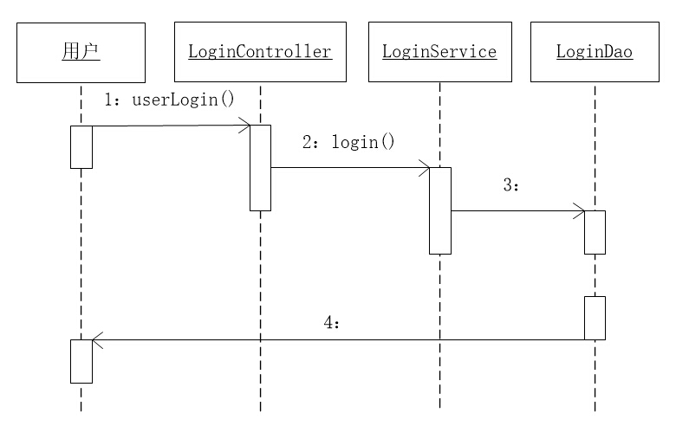
接口：
无
用户界面设计：
登陆界面login.jsp
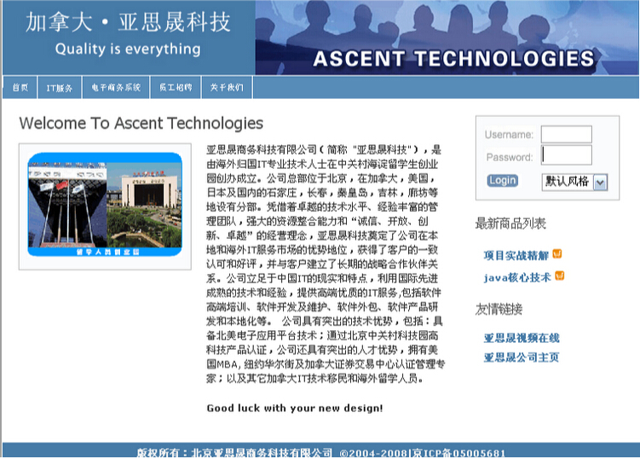
管理员登陆后的管理界面index.jsp
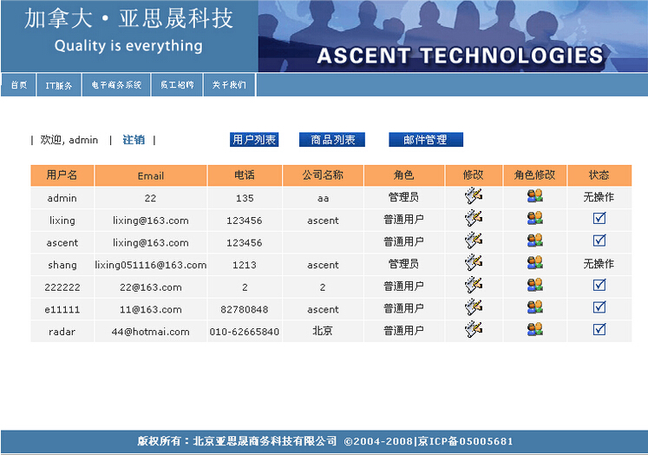
数据库设计：
表 productuser（用户）表结构

注释设计：
无
限制条件：
无
测试计划：
无
尚未解决的问题：
无
    - 会员注册
  - 管理员管理
    - 商品管理
    - 邮件管理
  - 超级管理员管理
  - 推荐系统
  - 推送系统
- 接口设计
  - 外部接口
- 发布工具的设计

架构设计
依据角色的不同，系统可以将发布过程分解为以普通注册用户身份发布和以管理员身份发布。

普通用户角色
以普通用户身份登录的用户的，功能模块图如下所示：
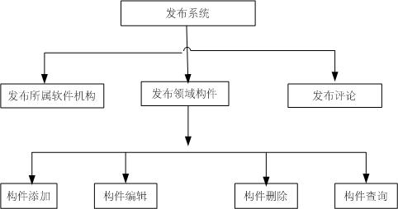
对于普通用户来说，登录后只有发布软件机构、发布构件和发布评论的功能。
- 发布软件机构模块：软件机构用于表示用户所在的单位或组织。在发布一个软件机构时，用户需要发布以下信息：
  - 软件机构名称，必填项；
  - 软件机构的描述信息，必填项；
  - 联系人信息，包括联系人名称、联系人的职能类型、联系人的描述信息、电话号码、email以及邮政地址。
软件机构成功发布以后，用户可以修改该软件机构信息。但是，每一个用户只能发布一个软件机构，当该用户已发布了软件机构后，就不能在发布新的软件机构，只能对所发布的软件机构进行编辑操作。
- 发布构件模块：首先用户必须发布一个软件机构，才可发布构件。进入构件发布页面，由构件的发布者来完成构件的详细信息。在软件机构下发布一个构件需要包括以下信息：
- 选择是离线构件还是在线构件，默认是离线构件；
- 构件名称，必填信息项；
- 构件的分类信息，必填项。用于标记构件的特定分类信息，采用动态生成树来选择构件所属的分类，这一信息项可用于构件检索；
- 构件的实体信息，选填项，用户在发布构件相关信息后，还可对该构件上传实体，对已上传的实体可进行编辑与删除；
- 构件的扩展属性，包括作者、版权、硬件环境 、构件价格、试用期限（月）、版本、使用权；
- 构件简介和构件详情信息，必填信息项。

• 普通用户发布时序图
普通用户与各功能模块之间的协作关系如下图所示：
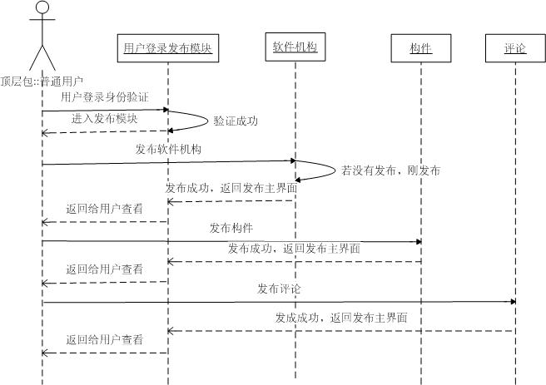
其中，用户身份验证表示用户在进入发布页面之前，必须要进行身份验证，若验证成功，才可进入发布模块；发布软件机构表示用户登录进入发布主界面后，可发布软件机构；发布构件表示用户登录后，在所发布的软件机构下才可发布一个或多个构件；发布评论表示用户登录后， 发布了软件机构，可以发布对构件和软件机构的相关评论。
注：发布评论模块，目前还未具体开发；

• 管理员角色
管理员身份登录后的发布系统模块，如下图所示：

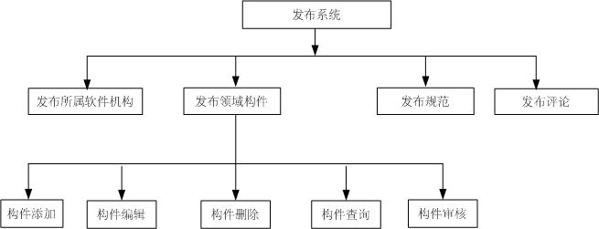
其中，对管理员来说，整个系统的发布模块包括软件机构的管理、构件的管理、规范及分类法的管理、评论信息的管理、管理员审核管理。

• 管理员发布时序图
管理员用户与各功能模块之间的协作关系如下图所示：

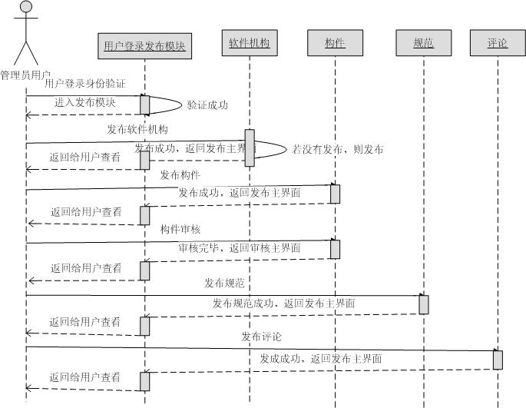
其中，用户身份验证表示用户登录，在进入发布页面之前，必须要输入登录验证信息，成功登录后才可进入发布主界面；发布软件机构表示用户登录进入发布主界面后，可发布软件机构；发布构件表示用户登录后发布软件机构，在所发布的软件机构下才可发布一个或多个构件；发布评论表示用户登录后, 发布了软件机构，可以发布对构件和软件机构的相关评论信息；发布规范表示管理员登录后, 可发布有关软件构件或构件各种规范及分类信息；管理员审核表示管理员用户登录后，可对普通用户所发布的构件进行审核，只有通过审核的构件才可有效。
管理员用户与普通用户相对而言，除继承了普通用户所有的功能（如发布软件机构和发布构件）以外，本身增加了一些特殊的功能和权限。例如，只有管理员才的权限发布规范及分类信息以及管理员审核。针对所增加两部分的设计如下：
- 发布规范模块：表示发布构件的规范及分类信息。规范一种明文规定或约定俗成的标准。规范可用来描述软件机构、构件或规范本身。只有系统管理员才允许发布规范。
在发布一个新的规范时，需要包括以下信息：
  - 规范的名称，一个规范有且只有一个名字；
  - 规范的描述，可选的信息项；
  - 规范的分类法类型选择，包括刻面分类、平面分类、层次分类三种可选的分类法。
- 管理员审核模块：负责审核所有用户所发布的构件，只有通过了管理员的审核，其所发布的构件才有效，才可由其它用户检索到，才可进行交易或下载使用等操作。
在构件审核主界面上，可显示用户发布的构件信息，管理员可对用户发布的构件进行审核，审核通过的构件才可被其他用户检索到，审核不通过的构件加以标示或另加存储，并可由发布者重新修改后提交或删除。不管审核通不通过，系统自动反馈相应信息给用户。
只有在至少有一个构件被审核通过的情况下其软件机构才能生效，否则其软件机构和构件对其他用户不可见。
构件审核需包括软件机构信息和构件信息、用户信息、审核信息，具体信息如下：
- 软件机构的信息包括软件机构名称、机构介绍、机构联系人、联系电话、地址、和邮编等；
- 构件信息包括构件名、构件简介、构件版本、构件价格、运行环境、构件详情、构件上传实体和销售商；
- 用户信息包括用户名、真实姓名、电话、传真、联系地址、e-mail；
- 审核信息包括审核状态、审核意见。

• 发布系统类结构图
类结构图用来表示一组类、接口、协作以及它们之间关系的图。在图形上，类图是顶点和弧的集合，它是对系统静态结构的描述。类用来表示系统中需要处理的事物。
（1）领域构件的发布涉及以下几个主要的逻辑业务类
本项目开发过程中，编写的核心逻辑处理类如下表所示：
发布软件机构类：BusinessEntityAction.java
软件机构编辑类：ModifyBusinessEntityAction.java
软件机构表单类：BusinessEntityForm.java
发布构件类： AddService.java.
构件表单类： ServiceForm.java
构件的编辑类： modifyService.java
构件详情类： ServiceDetailAction.java
发布模块核心类：ServicePublishAction.java
审核构件提交类：CertifiedSubmitAction.java
审核构件详情类：CertifiedDetailAction.java
审核查询表单类：CertifiedRetrieveForm.java

• 发布系统用例图
领域用例模型是获取领域信息最广泛使用的模型，它使得领域分析人员以功能为中心而不是以数据为中心来对领域进行深入的研究和理解，通过领域用例模型可以非常方便的获得领域的其它面向对象模型。本项目采用UML图中用例图来描述发布系统的动态模型。
普通用户与管理员用户的用例图如下图所示：
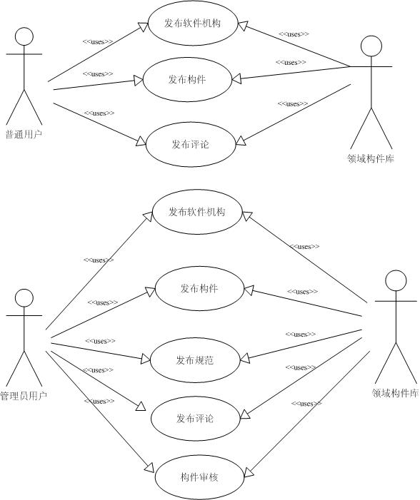

功能模块设计

• 发布软件机构模块
- 模块描述
发布软件机构，是构件库系统中的一个基本注册单位，是发布构件的前提，每个用户只允许发布一个软件机构。
- 功能
如果用户想要别人使用自己的构件，或想使用别人提供的构件，首先必须在网上发布这些构件的相关信息，但在发布构件之前，必须要先发布一个软件机构，注册了一个软件构件后，才可以发布自己的构件；
- 交互的模块
构件发布模块、发布规范及分类模块、发布评论模块、构件审核模块。
- 模块设计
1.E-R图设计
在进行软件机构的设计过程中，所涉及到的数据库表分别有：商业实体表（BusinessEntity表）、联系表（Contact表）、电话联系表（teleInfo） 、E-mail联系表（emailInfo）、地址表（address）、地址行表（addressLine）、Name表等。
从数据库这几张中通过主键与外键之间的关系，可读出软件机构相关的属性信息，包括软件机构名称、介绍、联系人、联系电话、职务、e-mail、地址、邮编、所在部门等
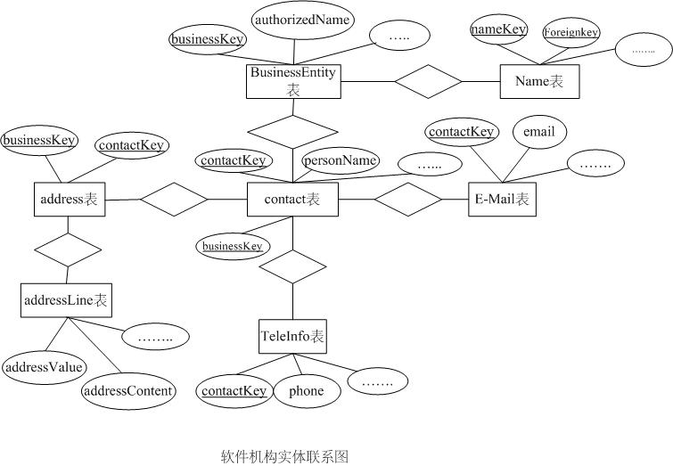
2.发布软件机构流程设计
本模块在开发过程中， 软件机构的发布与编辑的具体流程描述如下：
（1）用户登录后，进入发布主界面；
（2）判断该登录用户是否发布过软件机构。
①如果该用户是刚注册的，没有发布过软件机构，也就没有任何构件的显示。这时，若用户试图发布构件，则系统会给出相应的提示，并自动转向软件机构的发布页面，要求用户填写软件机构的一些属性信息，最后提交成功。
②如果该用户已发布过软件机构，进入软件机构页面，用户可查看到已发布的软件机构的信息，不可再发布一个新软件机构（根据项目需求，一个用户只能发布一个软件机构）。若用户需要修改软件机构相关信息时，则直接修改页面上的属性信息，然后提交，系统即可完成更新功能。
3流程逻辑设计图
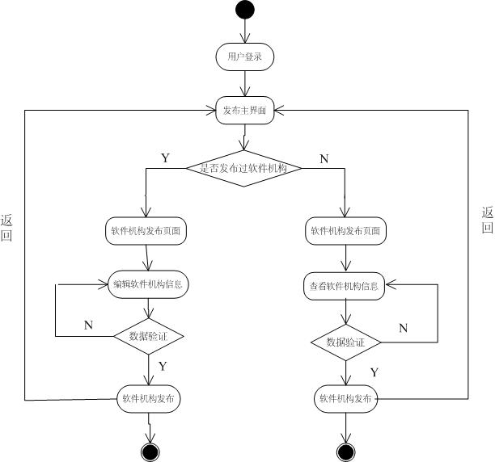

4.发布软件机构的类设计

（1） 设计类BusinessEntityAction.java
功能：用于实现软件机构的发布功能；
类设计思路：①在原北大公共构件系统发布软件机构的实现类的基础上，重构软件机构实体对象（如程序中新建的bentity对象）。从软件机构（BusinessEntityForm）表单中获得用户在页面上所输入的有关软件机构名称、介绍、联系人、联系电话、职务、e_mail、地址、邮编、所在部门等。②调用这个实体对象方法：给新建的软件机构实体对象bentity，增加名称（调用bentity.addName()方法），增加介绍（调用bentity.addDescription()方法），增加联系信息（调用bentity.addContact()方法）等。

（2） 设计类ModifyBusinessEntityAction.java
功能：用于实现软件机构的编辑功能；
类设计思路：其思路与发布软件机构的类BusinessEntityAction.java大体一致，都是需要重构一个软件机构实体，其不同之处在于：这个实体不是新建的，而是已发布过的实体，已由系统分配了唯一的UUID键值BusinessKey，该实体已保存有页面上所显示的相关信息。若要更新信息，则直接修改对应的信息，提交后，调用软件机构的保存方法即可。

• 发布构件与编辑构件模块
- 模块描述
发布构件模块，每一个用户在发布了一个软件机构之后，可发布多个构件。包括了构件的名称、构件描述、构件的实体信息、分类信息、构件属性信息、构件的销售商信息和构件详情信息等。
- 功能
该模块是记录用户所发布的构件信息，可通过查询获得构件的详细信息，也可通过发布构件来上传构件实体。以便用户下载。
- 交互的模块
软件机构模块、构件信息浏览、构件删除、构件审核等模块。
- 模块设计
- 构件添加流程如下：
将构件的信息（包括构件名称、版本、构件简介、构件所属于分类法、运行环境、构件价格、销售商、构件详细描述、构件实体上传、作者、版权、试用期等）利用Web页面进行提交，用户只需要按照要求输入相应的信息即可。在提交以上信息的过程中，建立一个session对象，保存用户输入相关信息，当信息输入完毕以后，进行相关数据的验证（如有效性验证、合理性验证等）。验证完毕后，构件即添加成功。
在设计时，系统采用JavaScript进行添加数据的有效性检验与完整性验证。对构件某些信息进行必填设置。同时对所发布的构件实体，设置只能上传.rar或.zip两种格式的文件。
对构件分类法的选择，采用动态生成树来完成构件的分类法选择。
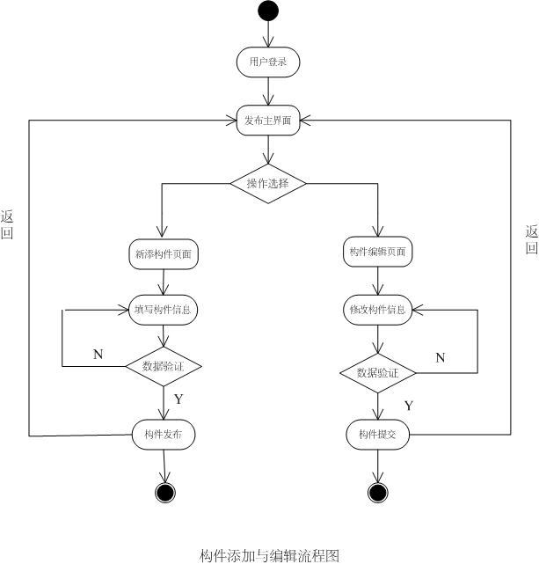
2．添加与删除模块类设计
（1）设计类AddService.java：
功能：实现构件的添加功能
类设计思路：①新建一个构件实体对象CbusinessService类，再重构这个实体对象，调用该对象的增加方法来填充该对象的信息（如增加构件名称、版本、构件简介、构件所属于分类法、运行环境、构件价格、销售商、构件详细描述、构件实体上传、作者、版权、试用期信息等），最后把这些信息封装在这个实体对象中，系统保存这个实体即可。②系统在成功地把构件信息保存到构件表和与之相关的表中后，也要同步保存到审核表（Servicecertified表）中，以便管理员对构件进行审核操作。同时根据销售商是否为空来判断是代销还是直销型构件。若销售商不为空，说明是以代理的方式销售这个构件，则需要同步地把该构件的键值UUIDKey（Servicekey）与对应的软件机构的键值UUIDKey（Businesskey）及销售商名保存到销售商表Agent表中。

（2）设计类modifyService.java
功能：用于实现构件的编辑功能。
类设计思路：通过所发布的构件的唯一UUIDKey来获得该构件的实体，可更新该构件实体的构件信息后，提交后，系统即可保存修改过的构件信息。

• 构件信息浏览子模块
1.信息浏览模块流程设计
（1）首先用户登录后，才可以进入构件发布主界面。主界面包括“构件”、“软件机构”两个选项卡、一个查询框及构件信息列表。构件信息包括构件名、发布日期、审核状态、编辑、删除操作。
（2）构件信息列表是按用户名作为限制条件，构件列表只显示该用户自己所发布过的构件。并可对自己所发布的构件进行编辑或删除操作，也可通过查询框查询出自己所发布的构件。
2.信息浏览模块类设计
ServicePublishAction.java类是本发系统框架的一个核心类，包括构件与软件机构的操作选择；通过session获得从发布主界面传过来的用户所选择的操作选项（target用作选择标志）。分两种情况：
①若target=“publishservice”，则调用构件底层逻辑处理操作，用于构件的信息浏览；②若target=“publishbusiness”，则调用软件机构的底层逻辑处理操作，用于软件机构的信息浏览。

• 构件删除模块
1. 删除模块流程设计
构件库可以方便不同的用户共享自己的构件，因此每个用户都可以提交自己的构件，方便他人使用，但是也同时应该允许用户删除自己提交的构件，给用户以更大的自由性。关于构件删除的流程图如下图所示：
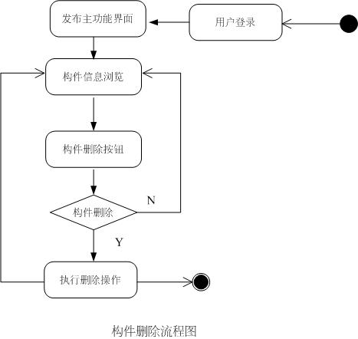
2.删除功能设计
设计Web页面deleteService.jsp
功能：执行构件的删除功能
设计思路：①编写一个删除操作的表单（deleteForm表单），设置一个隐藏属性名为name=from，属性值value=<%=deleteUrl%>，deleteUrl用来保存构件执行删除后返回的当前页面的URL地址。②执行删除的页面deleteService.jsp，通过session获得从包括删除按钮的发布主界面mainpublish.sp中获得需要删除构件的UUIDKey键值（Servicekey），通过Servicekey来调用原系统的删除构件类包。从数据库中删除与该构件键值相关的数据相应的数据行。同时，需要同步地删除代理商表Agent （在Agent中存在该Servicekey的情况下）和审核表Servicecertified表中对应的信息，构件的删除功能才可完成。

• 构件检索模块
构件库是可复用的软件构件的集合，是软件信息的有机组织集合，设计构件库的目的不只是管理构件，更重要的是为了以后能够更方便的使用构件，减少系统开发的难度，降低开发风险。所以，构件的检索是构件库的研究重点，也是构件库的两个核心技术之一。构件作为系统的一个独立模块作了详细介绍。但在发布系统中，按项目的需求，为了方便用户能检索到自己所发布过的构件信息，所以设计了简单的构件检索功能，包括按发布者、发布者、发布时间等进行检索。值得注意的一点是：对于普通用户而言，只能查看自己所发布过的构件信息。对于管理员用户而言，在构件审核模块，管理员可查看到所有用户所发布的构件。

1.构件检索流程设计
检索本身是一个独立的功能模块，在整个构件库系统中非常重要。在发布系统中，也需要设计构件按构件名、发布时间段、审核状态进行查询。用户可方便地查询到自己所需要的构件，可决定是否执行修改、删除等操作，这些非常有适用价值。
构件发布部分的查询的设计的具体流程如下：
（1）登录用户进入发布主界面，设计构件查询框；
（2）用户选择要查询的条件，可以单独查询也可组合条件查询；
（3）若查询条件为空（即用户未输入任何查询条件）。此时，系统会报错，用Javascript给出提示，转向（2）；
（4）当设置好查询条件后，提交，在后台可执行查询处理，并把查询结果显示在主页面上。
发布系统中所涉及的构件检索流程如下图所示：
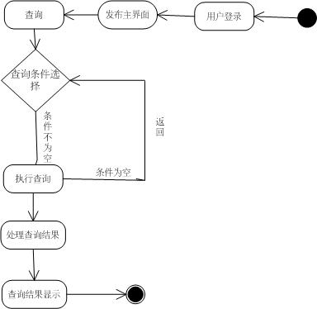
2．构件检索类设计

（1）设计类ServicePublishAction.java
功能：除显示发布主界面的构件信息，还实现了构件的查询功能；
类设计思路：实现了按构件名，发布时间，和审核状态的三者的组合查询。在进行查询时，涉及到数据库中的多张表的查询，采用Hibernate的多表查询的方法，进行查询。
①按构件名查询：
构件名查询涉及到数据库中三张表，分别是构件表（Businessservice），审核表 （Servicecertified），构件名（Name），通过注册中心为每个构件分配的唯一的UUIDKey主键businesskey与外键foreignkey，进行多表联接与组合查询实现按构件名的模糊查询，查询结果按构件的发布时间降序排列。
首先从查询页面中获得构件名赋值给servicename变量：
查询语句是：
Select sc.*
from Servicecertified sc, Name n, Businessservice bs
where sc.Servicekey=n.Foreignkey and sc.Servicekey=bs.Servicekey and n.Content like’%+servicename+%’ order by bs.Publishtime desc
②按发布时间查询：
涉及数据库审核表Servicecertified, 构件表Businessservice
查询语句是：
select sc.*
from Servicecertified sc, Businessservice bs
where sc.Servicekey=bs.Servicekey
and bs.Publishtime between to_date（’+publishdatefrom+’,’YYYY-MM-DD’）
and to_date（’+publishdateto+’,’YYYY-MM-DD’） order by bs.Publishtime desc.
查询结果按构件的发布时间降序排列。
③按审核状态查询：
涉及审核表Servicecertified，审核状态有三种：未审核（certifiedrec=0），审核通过（certifiedrec=1），审核未通过（certifiedrec=2）。certifiedrec是Servicecertified表中审核状态字段标志。
查询未审核对应的查询语句：
from Servicecertified sc where se.certifiedrec=0。
审核通过与审核未通过查询思路一样。
④对条件进行组合查询时，可初始化查询sql语句，查询条件condition语句，统计满足条件的行数count语句；判断若条件不为空，则将查询条件加入到sql ，condition，count三条初始语句的后面。这种方法对于组合查询非常方便适用。

（2）设计类ComponentRetireveForm.java
功能：用于存取查询页面中用户输入的查询条件值。

• 构件审核模块
1.构件审核流程设计
审核模块具体的操作流程如下：
（1）管理员用户登录系统后，可进入到构件审核模块；
（2）查看构件详情（包括构件信息，所属软件机构信息，构件发布者信息，以及审核状态信息）；
（3）管理员根据该构件所显示的相关信息，选择审核状态，“审核通过”与“审核未通过”；
（4）当提交后，系统在后台执行构件审核操作，审核完毕后，自动返回到审核模块主界面。
审核模块流程图设计如下：
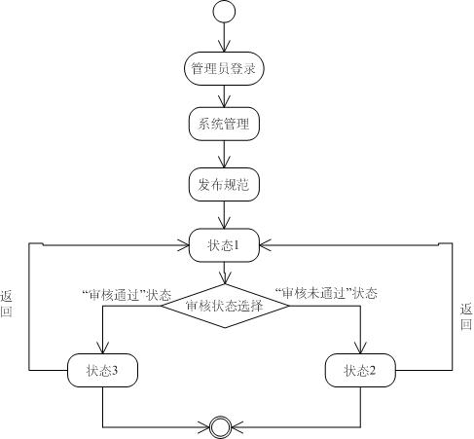

2.审核模块类设计

（1）构件的审核的核心类CertifiedPublishAction.java
功能：用于实现构件审核主界面中所有构件的信息显示以及构件查询等功能。
类设计思路：①根据构件的UUIDKey键值Servicekey，来获得一个构件详情的实体对象类CServiceDetail类，通过构件详情类来获得构件的所有信息。包括构件名、构件简介、版本、构件分类法、构件价格、销售商、运行环境、构件描述，、构件上传实体等信息、然后把这些需要的构件信息存入到构件实体的构件表单（ServiceForm表单：用于存取构件的信息表单）中，填充表单的数据信息；然后将填充了数据的ServiceForm表单，设置到一个session中。在构件详情页面certifieddetail.jsp中可获得构件必要的显示信息。
②同时通过构件的Servicekey获得一个软件机构的实体对象CBusinessEntity类的实例cbusinessentity，可从这个实例对象中获得软件机构的相关信息，然后将该机构实体对象设置入一个session中，在构件详情页面certifieddetail.jsp， 可利用session取出该实体的相关信息，包括软件机构名、软件机构介绍、软件机构联系人、职务、联系电话、e_mail、地址、邮编、所在部门等
③利用session来获得登录用户的用户名，首先利用构件用户信息对象实体类UserInfo来新建一个用户信息实例userinfo，调用对用户信息处理的业务逻辑类UserInfoService.java，利用从session中获取的用户名作为参数，调用UserInfoService.java的方法getUserInfo（String username）来得到一个用户信息的实体。把这个用户实体对象保存入session中，在构件详情页面certifieddetail.jsp中可从这个实体中获得该用户的用户名、真实姓名、电话、传真、联系地址、E_mail等相关信息。

（2）构件的审核类：CertifiedSubmitAction.java
功能：用于对构件进行审核。
类设计思路：通过构件的主码UUIDKey键值Servicekey来获得审核表的一个实体对象，从审核表单中得到审核状态和审核意见，然后调用对审核表的业务逻辑处理类CertifiedService.java，利用从审核表单中所获得的审核状态certifiedrec和审核意见certifieddescription的值，来更新这个实体对象在审核表中的数据。

• 发布规范模块
- 模块描述
发布规范及分类法，这仅限于系统管理员用户才可以发布规范及分类法，普通用户没有权限发布规范及分类法。发布规范及分类法这个功能块只在管理员界面中才出现。
- 功能
发布规范，可用于对构件实体及其相关信息的约束起到统一构件使用方法的作用。也可用于描述软件机构、构件或规范本身。还可根据规范来查询所需要的软件机构和构件。
- 交互的模块
发布软件机构、发布构件包、用户管理。
- 模块设计 1.规范发布功能设计（1）规范的信息浏览功能
规范信息显示包括的属性信息有：选择（单选框）、规范名称、规范的发布日期、状态（分两种情况：规范“可用”与“不可用”）、操作（“修改”与“回收”）。
①单选框的作用是根据用户名来进行标示。如果是这个登录的管理员所发布的规范，就出现单选框作为标志，这样就可以对有出现这个单选框的规范信息行进行操作，比如修改规范或是回收规范；没有出现单选框的规范，则说明是其它的管理员用户所发布的规范，这时，这个管理员用户没有权限修改或回收其它管理员所发布的规范，只能是查看。
②规范的状态：有两种情况，“可用”与“不可用”。当管理员刚发布一个新的规范时，该规范初始化的状态为“可用”，即其它的所有用户可以使用这个规范。规范的发布者可对该规范进行修改和回收操作。当管理员对这个规范进行了“回收”操作后，这个规范的状态就自动变成了“不可用”的状态，同时在规范信息显示的最后，出现这个已“回收”的规范，此时该规范的操作自动更新为“修改/可重用”。管理员可根据自己的需要，重新使用这个已“回收”的规范。只要点击“可重用”操作就行。
③规范的操作：有三种情况，分为“修改”、“回收”、“重用”。
（2）规范的新增功能
进入规范的新增页面，管理员输入要发布的规范信息，包括规范名称、规范描述、分类法的类型（刻面分类法、平面分类法、层次分类法）三种分类法。

（3）编辑所发布规范的术语空间功能
在发布一个新的规范后，根据这个管理员用户的需要，可编辑规范的术语空间以及子术语空间。

（4）规范的查询功能
在发布规范的主界面上，实现了对规范按规范名、规范的发布日期来查询。
2. 规范发布的类设计
（1）设计类ToTmodelMainAction.java
功能：该类是发布规范的核心类，用于规范信息浏览查看规范和规范的查询。
（2）设计类SaveTmodelAction.java, SaveTmodelSubmit.java
功能：用于新增一个规范时，保存规范信息类。
（3）设计类EditUserTmodelAction.java
功能：用于编辑所发布的新规范的术语空间和子术语空间。
（4）设计类ToEditTmodelAction.java
功能：通过UUIDKey的键值tModelKey来获得一个规范实体，规范的在调用该类来对这个规范进行编辑操作。
（5）设计类ToModelDelConfirmAction.java：
功能：通过UUIDKey的键值tModelKey来获得一个规范实体，并显示预览要删除的规范信息。
（6） 设计类ToModelDelConfirmSubmitAction.java
功能：提交删除操作，最终删除回收这个规范；这个删除只是逻辑删除，没有真正的删除掉，如果用户还需要使用这个规范，则可使用“重用”操作，将这个规范置成“可用”状态。
（7）设计类ReuseTmodelAction.java
功能：通过tModelKey把已“回收”的规范，从“不可用”状态重新设置成“可用”状态；返回到初始的状态，用户可再次使用这个已回收的规范。
3. 规范发布的流程逻辑设计
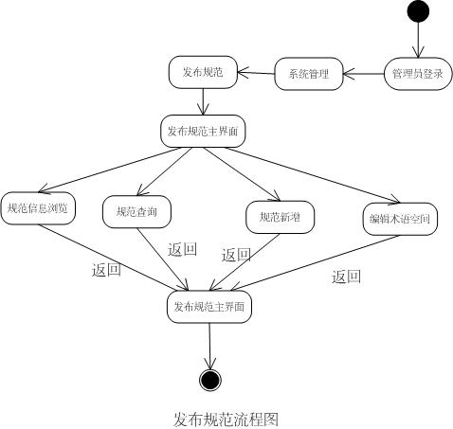

- 附近
  - 商品分类信息
初始化商品类别表
cat_id | cat_name | cat_desc | parent_id | order
1 | 粮食特产、粮油 |  | 0
2 |  |  | 0
3 |  |  | 0
4 |  |  | 0

水果
苹果
家具
椅子
太空椅子
- 手机、数码、配件
  - 手机/数码配件
    - 手机壳
    - 其他配件
    - 苹果配件
    - 蓝牙耳机
    - 手机耳机
    - 移动电源
    - 数据线
    - 内存卡
  - 手机通讯
    - 手机
    - 对讲机
  - 数码产品
    - 单反相机
    - 数码相机
    - 数码配件
    - 智能设备
    - 耳机及耳麦
    - 摄像机
    - 音箱
    - MP3及MP4
    - 单反微单相机
    - 单反镜头
    - MP3及MP4配件
    - 专业音频
    - 电子书
    - 一次成像相机
    - 乐器
    - 电子教育
    - 麦克风
    - 数码相框
    - 照片中心
  - 智能设备
    - 智能家居系统
    - 智能手表
    - 高清播放器
    - 智能手环
    - 其他穿戴设备
    - 智能人体秤
  - 运营商
    - 购机送费
    - 选号入网
    - 上网资费
    - 无限上网设备
- 零食特产、粮油
  - 休闲零食
  - 饼干/糕点
  - 油粮/干货
  - 方便/速食
  - 厨房调料
  - 糖果/巧克力
  - 地方特产
- 创意礼品/礼品卡
  - 时尚创意礼品
  - 送女士
- 箱包皮具
  - 女包
    - 单肩包
    - 手提包
    - 斜挎包
    - 女士手拿包
  - 男包
    - 单肩/斜挎包
    - 手提/斜挎包
    - 男士手拿包
  - 旅行箱包
    - 旅行箱

  - 其他

